浙江医院呼吸内镜介入诊疗技术
培训基地招生简章

【招生背景】
呼吸内镜技术近年来蓬勃发展，对于肺恶性肿瘤的完整评估、复杂气道感染的精准诊治、良恶性气道狭窄的处理以及咯血等危重病人的抢救方面有至关重要的作用。浙江医院呼吸内科大力开展呼吸内镜技术，目前为止已可以持续开展各项三四级手术、年手术量稳居全省前茅，并积极探索内镜相关新技术、新项目，助力提升亚专科学科蓬勃发展。
【基地介绍】
浙江医院是浙江省卫生健康委员会直属事业单位，是浙江大学非直属附属医院，有灵隐和三墩两个院区，床位1500张。浙江医院呼吸内科是浙江省重点学科建设学科，为院级重点学科，目前拥有两院区83张床位。
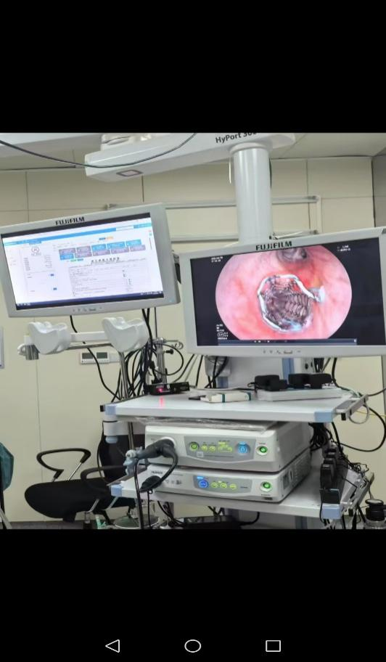
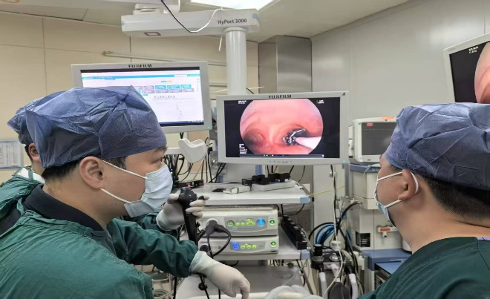
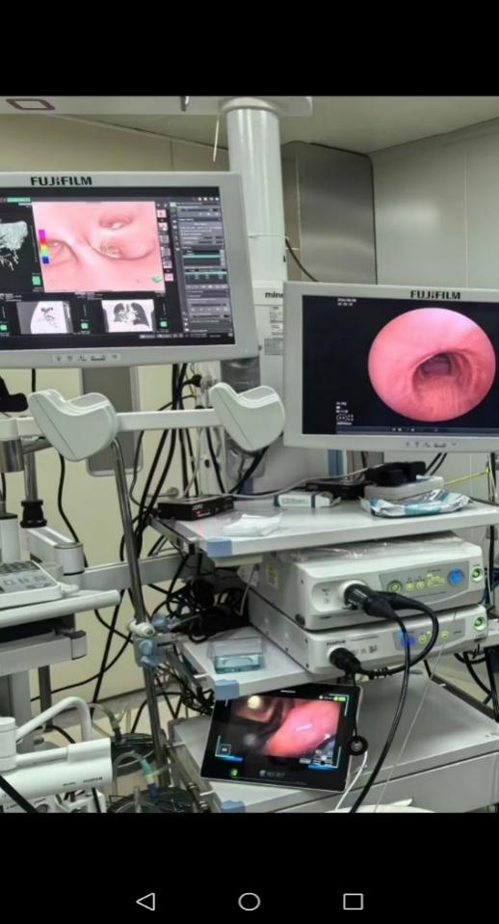
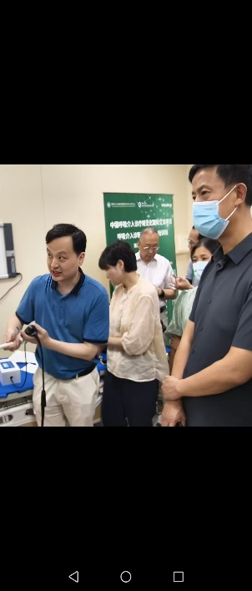
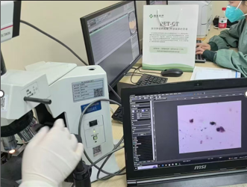
浙江医院呼吸内镜中心位于浙江医院内镜中心内，拥有独立的呼吸内镜操作系统，拥有先进的内镜体系。截止目前可常规开展支气管镜检查、肺泡灌洗、支气管镜下支气管毛刷等常规技术；可常规开展包括EBUS-TBNA、超声小探头等超声内镜技术；可常规开展支气管镜下气道肿物处理、支气管镜下良恶性气道狭窄处理、各类支架置入等三四级呼吸内镜操作技术。并在原有的基础之上积极探索新技术新项目，近年来开展的新技术有虚拟导航支气管镜下外周病灶活检术、床边快速病理检测技术，联合检验科、放射科、病理科等相关科室，为肿瘤的精准诊断于分期、感染性肺部病变深部标准病原学的获取、各类复杂气道疾病的早期合理干预提供综合诊治。
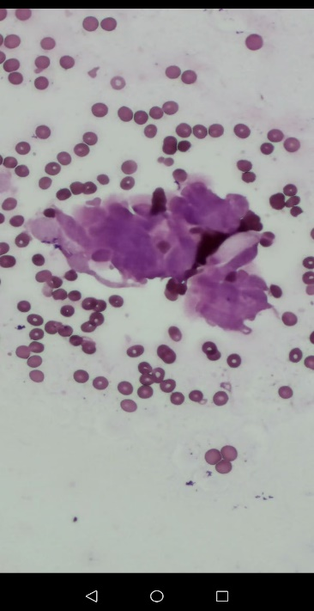
【培训内容】
（一）理论学习
1.指定1本经典书籍督促学员3个月内阅读完毕：《介入肺脏病学实用指南》 Momen M编，张毅译，学员到科后将发给电子版。
2.每2周举行一次集中理论授课，呼吸内镜技术的理论基础，偏向于基础内容。（详见课程安排表）
3.呼吸内镜相关亚专科的疾病诊治指南。（详见课程安排表）
- 介入模拟操作
浙江医院医学模拟中心是浙江省最大的医学教学模拟培训中心，引进瑞典Mentice VIST介入模拟机器，让学员在无射线、无医疗风险的环境下，使用真实临床器械体验逼真的介入手术操作，并可以通过程序预设术中出现的并发症及其处理，是目前世界上最先进的介入模拟操作台。学员在带教老师将不定期进行介入模拟操作培训，待操作相对熟练后将于动物模型中完成相关操作做好与临床实际操做的衔接。
- 临床实践
在上级医生指导下参与所有日常诊疗工作，在工作中提升专业技能。目标：熟练掌握呼吸内镜的基础操作包括支气管镜检查、肺泡灌洗、支气管镜下支气管毛刷技术；熟练掌握常见的超声呼吸内镜技术；熟悉包括呼吸内镜下各种气道支架植入等在内的三四级呼吸内镜操作技术。
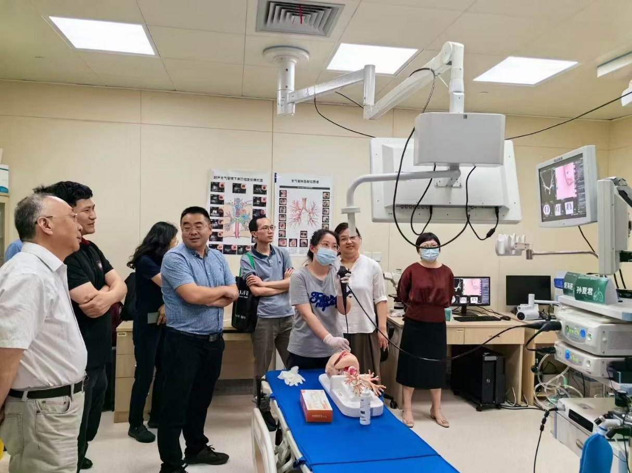
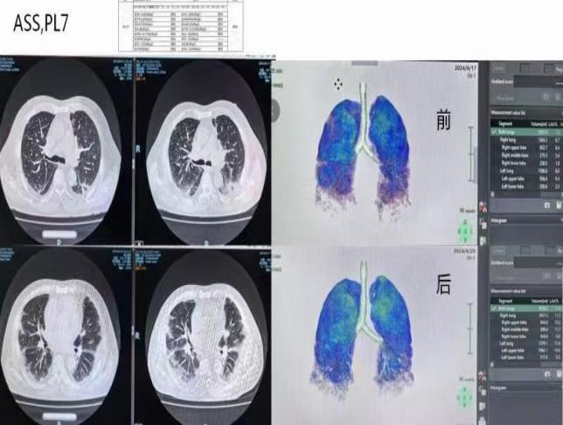
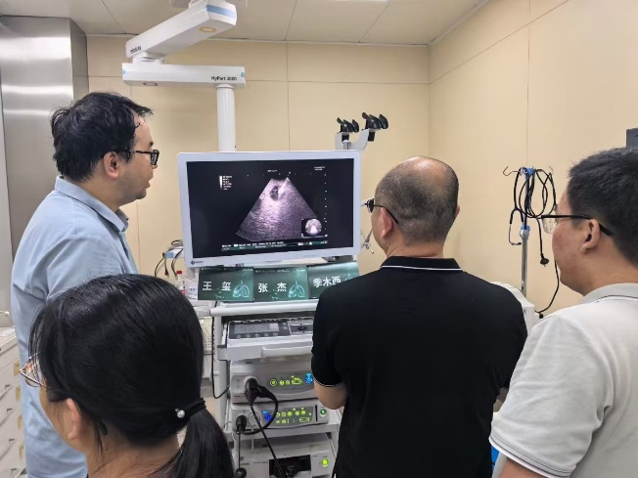
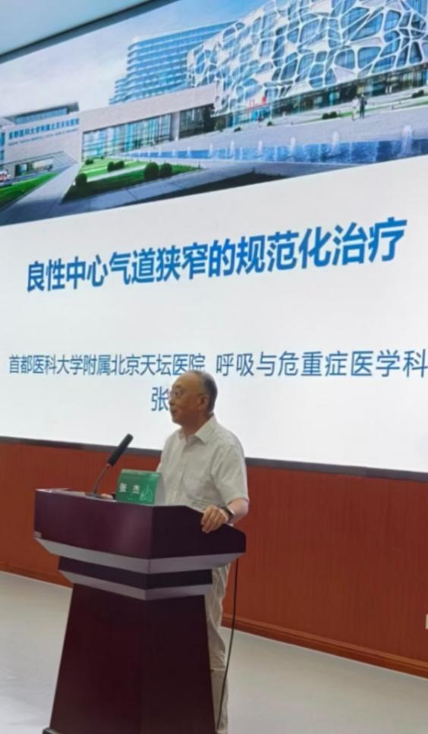
理论课安排（内容及讲者可以根据情况调整）
时 间 | 内 容 | 带教老师 | 地 点
第1周 | 入科宣教，熟悉医院、科室和导管室 | 顾海波 | 全 院
第3周 | 理论课：气管支气管、气管旁淋巴结的解剖 | 李志军 | 呼吸内科会议室
第5周 | 实操课：气管镜操作模拟训练、动物模型训练 | 顾海波 | 教学中心
第7周 | 理论课：呼吸内镜常见技术简介及并发症防治 | 李志军 | 呼吸内科会议室
第9周 | 实操课：气管镜下常规操作带教 | 叶武 | 内镜中心
第11周 | 理论课：超声内镜的原理与应用 | 叶健 | 呼吸内科会议室
第13周 | 实操课：超声内镜实操培训 | 李志军 | 内镜中心
第15周 | 理论课：高通量基因检测在肺部感染性疾病当中的诊断应用价值 | 唐婷玉 | 呼吸内科会议室
第17周 | 实操课：超声内镜实操培训 | 叶健 | 内镜中心
第19周 | 理论课：肺恶性肿瘤TNM分期的历年变化及理由 | 赵恬 | 呼吸内科会议室
第21周 | 实操课：超声内镜实操培训 | 叶健 | 内镜中心
第23周 | 理论课：恶性气道狭窄的内镜下处理 | 杜坚宗 | 呼吸内科会议室
第25周 | 实操课：三四级呼吸内镜技术培训 | 李志军 | 内镜中心
第27周 | 理论课：良性气道狭窄的内镜下处理 | 黄河 | 呼吸内科会议室
第29周 | 实操课：三四级呼吸内镜技术培训 | 叶健 | 内镜中心
第31周 | 理论课：气管镜技术在大咯血中的应用 | 唐婷玉 | 呼吸内科会议室

【考核方案】
结业考核分为四个部分：
- 平时日常工作中的表现，如诊疗思维能力，操作动手能力，与病人沟通能力，工作学习积极性和主动性，病历文书工作等等。
- 理论考试：书面考试，题目全部为理论课培训表及《介入肺脏病学实用指南》中的内容。
- 实践操作考试：上级医师指导下独立完成常见基础呼吸内镜技术及超声呼吸内镜技术。
- 工作量：包括经管病例数，上级医师指导下完成常规气管镜操作及超生呼吸内镜技术的数量。
考核通过，获得呼吸内镜介入技术培训合格证书。

附件：1.《进修申请流程》
2.《浙江医院医药人员进修申请表》

浙江医院
2025年5月

附件1

进修申请流程
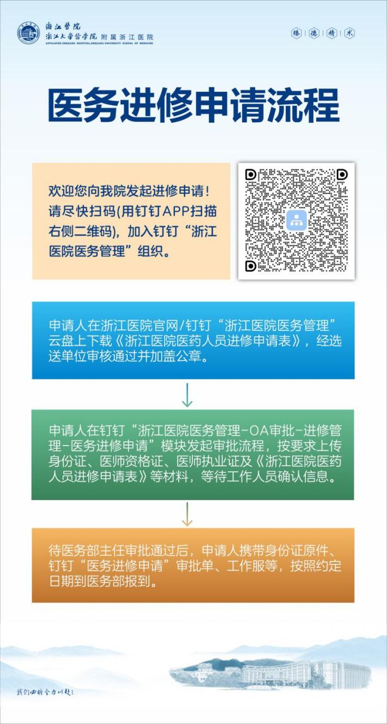

附件2

浙江医院医药人员进修申请表

 | 姓名 |  |  | 年龄 |  |  | 性别 |  |  | 民族 |  |  | 照片
 | 政治面貌 |  |  | 籍贯 |  |  | 职称 |  |  | 婚否 |  |  | 照片
 | 现工作单位 |  |  |  |  |  | 医院级别 |  |  |  |  |  | 照片
 | 参加工作时间 |  |  |  |  |  | 工作年限
 | 从事专业/职务 |  |  |  |  |  | 主管部门联系方式
 | 执业医师注册证书编号 |  |  |  |  |  | 执业注册地点
 | 执业注册类别 |  |  |  |  |  | 执业注册范围
 | 最高学历 |  |  |  |  |  | 毕业时间
 | 申请进修科目 |  |  |  |  |  | 申请进修时长
 | 开始时间 |  |  |  |  |  | 结束时间
 | 身份证号码 |  |  |  |  |  |  |  |  | 本人手机
 | 紧急联系人 |  |  |  |  | 与本人关系 |  |  |  | 联系人  手机
 | 主要学历 | 起 止 年 月 |  |  |  | 学 校 名 称 |  |  |  |  |  | 专 业
 | 工作经历 | 起 止 年 月 |  |  |  | 工 作 单 位 名 称 |  |  |  |  |  | 职 务
本人专业水平
进修要求 |  | 注：请注明所有进修科目的拟进修时间（yyyy.mm.dd——yyyy.mm.dd)

